70 – 90 годы

Леса Сургута очень разные. Сосновые, смешанные, заболоченные. Берёзовые рощицы, подлесок... Редкие, холмистые, глухие, в общем, на любой вкус.
Разнообразны и разнолики краски леса в зависимости от времени года.
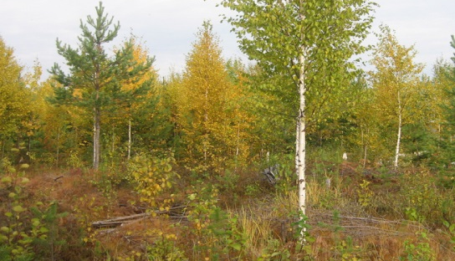
Особенно лес хорош осенью, когда поездки туда сулят не только отдых, но и пополнение припасов на зиму, в данном случае грибами. Конечно, большинство жителей предпочитают сосновый лес. В нём сухо и чисто, по меркам леса, конечно. Да и добираться в такие места легче. С освоением нефтяниками этих земель хорошая дорога приводит порой прямо в лес. Но здесь и большой минус. Разработка месторождений всё дальше отодвигает грибные места от города. Грибников становится всё больше, а грибов в доступных местах всё меньше. Такова реальность сегодняшнего дня. Но это, конечно, не останавливает грибников.
Я очень любила походы (поездки) в лес, особенно коллективные. Обязательно находился человек, который знал грибные места и указывал нам дорогу.
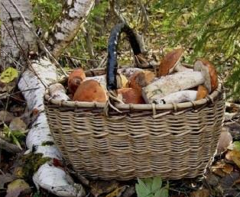
Год на год, конечно, не приходился, но с пустой корзинкой не возвращалась. Побегать иной раз приходилось много, но это всегда окупалось сторицей. И не только. Ты не просто «бегаешь» по лесу, ты получаешь от этого удовольствие, а лес в благодарность за твою любовь к нему одаривает своими дарами.
Уезжая из Сургута, я боялась только одного, что лишаю себя этого удовольствия. Но очевидно всему своё время. Я не скучаю, я просто на досуге с лёгкой ностальгией вспоминаю эти поездки в лес.
О некоторых из них хочу поделиться в этой публикации.

Маховики_

Любимыми грибами для меня были маховики. Они вкусные в любом виде: жаренные, солёные, варёные, маринованные... А главное, они неприхотливые в приготовлении. Обработки требуют минимальной.
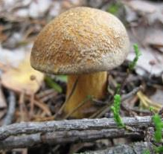
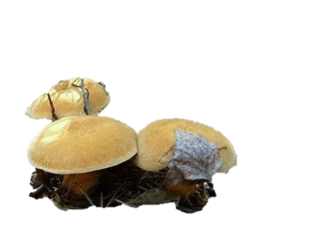
Собирать их одно удовольствие. Они очень «плодовиты». Растут семьями. В урожайный год не каждый ещё берёшь. Предпочтение отдаёшь молоденьким, таким крепышам, которые один другого краше. На переростков и не смотришь.

Зайдёшь в лес, а они под каждым деревом, на каждой полянке рассыпаны как звёздочки в небе. То толкутся, жмутся друг к другу, то разбегаются, образуя своеобразный хоровод. Так и царствуют в лесу. Порой жалко нарушать эту идиллию, этот грибной порядок. Но ничего не поделаешь. Нарушаешь.
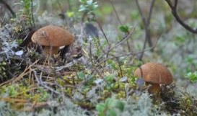
В неурожайный год они тоже не подводили. В этих случаях просто побегать по лесу доводилось основательно, накручивая ногами не один километр. Бывало, выискиваешь, высматриваешь грибы в таких местах, куда раньше и не заглядывал, каждый раз радуясь, если там находишь хоть один гриб. Наклоняешься под каждый кустик, обходишь сваленные, обросшие мхом деревца, коряги, лежащие тут и там. И всё для того, чтобы не пропустить спрятавшиеся грибы, чтобы наполнить корзинку и не возвращаться домой с пустыми, как говорится, руками.
Часто обманываешься, принимая за гриб осенний лист или кусочек коры во мху. Но всё это не в тягость, всё это доставляет удовольствие. Мне вообще процесс собирания грибов всегда больше нравился, чем последующие действия.
Белые грибы_

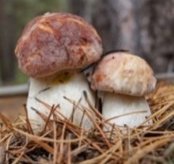
Белые грибы, конечно, попадались, но не в большом количестве и не часто. И всегда неожиданно, в местах, где их совсем не ждал. Найдя один гриб, начинал «обыскивать» лежащую вокруг территорию и зачастую ничего не находил. Надо было знать места, чтобы набрать полное ведро белых грибов.
Лишь один год был исключением.
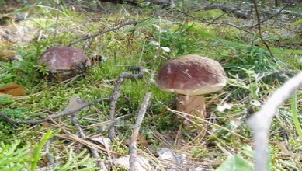
В тот год молва о том, что в лесу много белых грибов быстро разлетелась по городу. Местонахождение грибных мест передавалось из уст в уста. Мы тоже воспользовались этой информацией и решили попытать счастья.
Лес, в который мы направились, находился недалеко от нефтеюганской переправы и был доступен для транспорта.
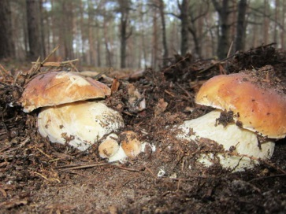
Лес сосновый, но выделялся из ряда тех, которые мы обычно посещали. Как-то в нём было сумрачно и неуютно, если можно применить это слово к лесу. И с первого взгляда, о каких грибах могла идти речь?
Приглядевшись, убедились, что здесь уже побывали грибники. Множество следов от обуви и корешков от срезанных грибов были тому подтверждением. Всё истоптано, исхожено. Вроде нам и «ловить» здесь больше нечего.
Но белые грибы тем и хороши, что растут быстро, а ещё и прячутся ловко. Мы были знающими грибниками и решили всё же попытать счастья, обследовав эту часть леса. И не ошиблись.
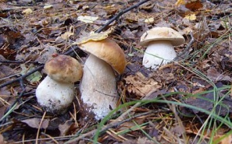
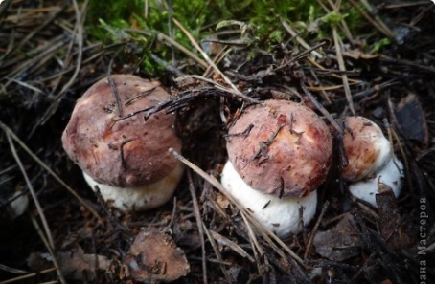
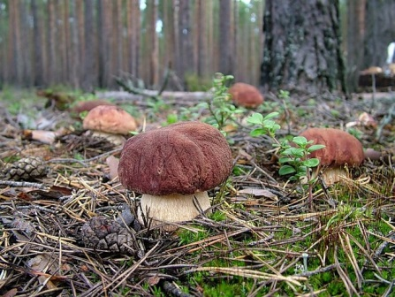
Надо было просто оглянуться по сторонам и внимательно осмотреться, при этом, не забывая глядеть и под ноги. Каждый бугорок, кустик, сломанная ветка могли быть убежищем для грибов. Так оно и оказалось.
Большие грибы были уже срезаны, а вот детвора и подростки затаившись, ждали своего часа. И он пробил.
Мы описывали один круг за другим по одному и тому же месту, и каждый раз находили всё новые и новые грибы.
Они выглядывали из-за бугорка, торчали из земли, прятались во мху. Такие маленькие столбики с шапочками набекрень. Красивые, крепенькие. Срезал один, пригляделся и обязательно находишь ещё. Сделал шаг, другой – снова они тут как тут. Покидали лес с полными корзинками.
Этот случай тем и запомнился, что был единственным в моей грибной практике, когда было собрано так много белых грибов за один раз.

Грузди_

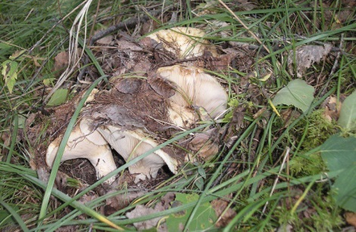
Грузди считаются одними из самых вкусных грибов, собираемых для засолки. И это, правда, если, конечно, они умело приготовлены.

Они встречаются в лесах Сургута мелкими, большими «колониями» или одиночными представителями. «Одиночек» я не жаловала.
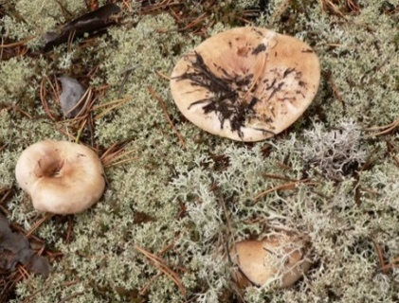
Брала, конечно, но если не набиралось то коли-чество, с которым можно было повозиться и засолить, в конце поездки выбрасывала или отдавала кому-нибудь.
Конкретно за груздями, как правило, ездили специально, в определённые места, так чтоб гарантированно набрать полные вёдра.
Мне запомнилась поездка на катере на противоположный берег Оби. Там мы встретились с самым ярким представителем этого вида грибов - настоящим белым груздем.
Надо сказать, что лесок, куда мы высадились, представлял собой обыкновенную реденькую берёзовую рощицу, заросшую травой, и валяющимся повсюду сушняком. Рощица была небольшой, но грузди, как, оказалось, здесь водились в изобилии.
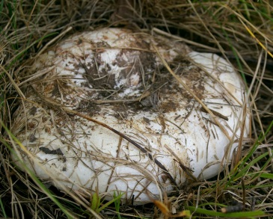
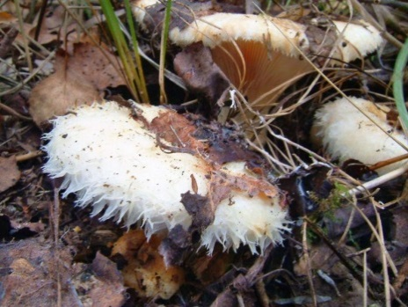
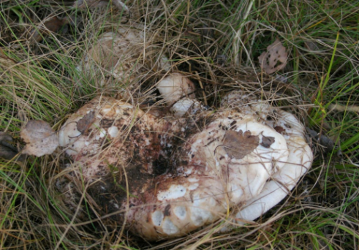
Правда для того, чтобы отыскать последних, надо было приложить немало усилий, сноровки и, конечно, терпения.
Грузди, в данном случае, практически не были видны на поверхности. Запутавшиеся в траве, сухостое, покрытые опавшей листвой, они надёжно и умело прятались от постороннего взгляда.
Но так казалось только на первый взгляд. От нашего острого, наблюдательного глаза это их не спасало. Раз за разом они попадали в поле зрение и благополучно отправлялись в корзинку.
Не заменимым помощником в этой «охоте» за груздями была обыкновенная палка.
Хорошо потрудившись, с полными корзинками груздей возвращались мы домой. И только там, взглянув на количество собранных грибов, понимали, что предстоит ещё немало повозиться, чтобы привести их в съедобное состояние.
Всё это окупалось зимой, когда открывая баночку с солёными груздями, вкушал их. Ни одни грибы, на мой взгляд, не могли не только соперничать с солёными груздями, но даже претендовать на это соперничество.

Подберёзовики, подосиновики..._

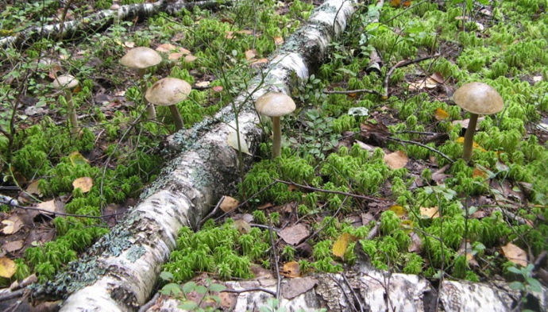
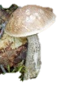
Несколько слов о других грибах.
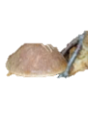
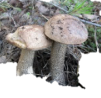
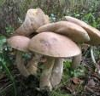
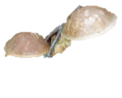
О подберёзовиках. Забредешь, бывало в молодой березняк, а там подберёзовики как солдатики стоят на своих тонких ножках, и, кажется, сами просятся в корзинку.

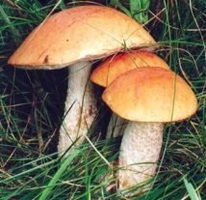
Подосиновики больше встречались, когда выезжали на катере подальше от города. От берега до леса тоже надо было пройти приличное расстояние. Но в этих случаях всегда были с грибами, так как грибников было мало, а грибов много.
Встречались они и в довольно неожиданных местах, где им как бы и не положено быть. Вдоль дорог, например, на каменистом месте.
Подосиновики отличались своей основательностью, такие крепыши на толстой ножке. Независимо от «возраста», они почти всегда были в пригодном для грибников состоянии.
Маслята попадались и довольно часто, но я им не очень симпатизировала, так как не любила чистить. Да и по вкусовым качествам они меня как-то не зацепили. Из-за этого не любила и сыроежки.
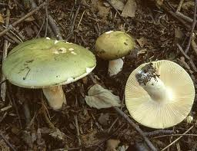
Сыроежки ещё и крошились. Пока домой довезёшь, они весь товарный вид теряли. В лесу их встречалось много, разных размеров, разной степени зрелости. Но, как правило, я их не срезала. И не я одна, так как, бродя по лесу в поисках грибов, часто встречала валяющиеся шапочки от сбитых грибниками сыроежек. Но я знала и людей, которые отдавали им предпочтение над другими грибами. О вкусах, как говорится, не спорят.
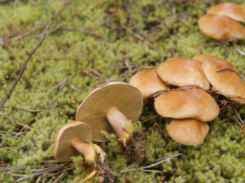
Козлята (козляки-решетники). О козлятах просто хочется вспомнить из-за того, что не одна поездка в лес не обходилась без того, чтобы их не лицезреть. Толкутся под ногами, куда не ступи везде они. Им нипочём ни засушливое лето, ни холодное. Они всегда, так скажем, в строю и на посту.
Некоторые мои знакомые собирали их и были довольны вкусовыми качествами козлят. Справедливости ради, надо сказать собирали в основном в неурожайные для грибов годы. Встречались ещё ельники, во всяком случае, так их называли. Их тоже собирали и хвалили. Я думаю, это те случаи, когда говорят, на безрыбье и рак рыба.

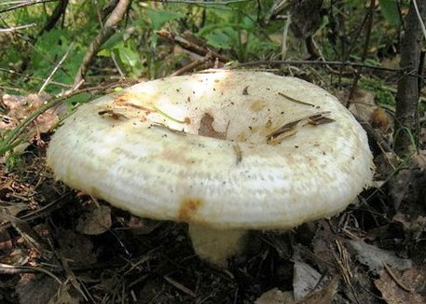
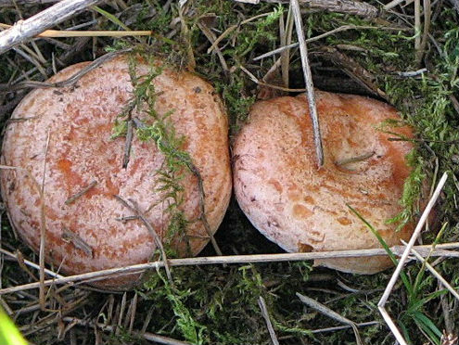
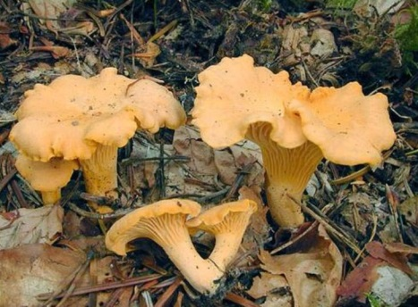

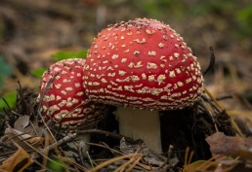
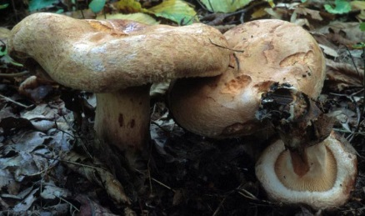
В лесах Сургута встречаются и другие грибы: волнушки, рыжики, свинушки, лисички... Всех не перечислишь. Лисички за всё время жизни в Сургуте я встречала один раз. Волнушки, рыжики... встречались, конечно, но не часто и не каждый год. К свинушкам после того как прокатилась волна их дискредитации, охладела. Хотя позже они были реабилитированы, червячок недоверия остался. Был случай, когда мы собрали два ведра свинушек, но вот из-за этого червячка по приезду домой я их выбросила. Больше мы их не брали.
Украшением леса были, конечно, мухоморы, встречающиеся то-тут то-там, но не часто. Надо сказать, что поганок в лесах Сургута, вернее, в тех местах, где мне доводилось собирать грибы или ягоды было не так много.
Редко, но в лесу встречались белки. Как-то неожиданно вдруг что-то промелькнёт перед тобой, как стрела, выпущенная из лука. Приглядишься, а это белка перескакивая с ветки на ветку, держит свой путь в одном ей известном направлении.
В конце семидесятых мы в очередной раз выехали за грибами. Далеко не поехали, были где-то в районе аэропорта.
Там этот зверёк встречался часто, мы об этом знали, и в чём лично убедились во время этой поездки.
Место было высокое, открытое, рельеф не однородный. То овраги, то полянки...
Лес не густой. Деревья – разных пород. Обилия грибов не наблюдалось, поэтому побегать пришлось основательно. Когда собрались уже уезжать, наткнулись на лесную полянку, где и встретились с её обитателями - белками.
Они то появлялись между ветвей деревьев, то прятались. То прыгали с ветки на ветку, то затаившись, слушали лес. Наиболее смелые спускались и, не с рук, а на некотором расстояние от нас, лакомились, оставленными нами продуктами. А мы любовались этой картинкой с природы.
Уезжали с полными вёдрами грибов и впечатлений, оставленных после встречи с лесным зверьком по имени – белка.

Март 2014 года

